Stockholm, 17 oktober 2011
Börja dagen mjukt med Wasa
- Nu lanserar Wasa mjukt bröd i sex goda och hälsosamma varianter!

Wasa har tillverkat sitt välkända knäckebröd sedan 1919 och nu lanseras – mjukt bröd! Brödet finns i sex olika varianter som är fyllda med fullkorn och fröer. För texturen och smakens skull innehåller brödet även surdeg. Fem av smakerna är nyckelhålsmärkta både för den höga mängden fullkorn men också den låga sockerhalten. Det mjuka brödet från Wasa finns i butik med start i början av oktober.

För två år sedan ändrades de svenska kostråden för bröd och fullkorn. Ambitionen med förändringen är att konsumenten i förstahand ska välja fullkorn när man väljer bröd, gryn, pasta, ris och flingor. En enig forskarkår pekar också på att vi människor mår bra av att äta fullkornsprodukter eftersom det bidrar både till bättre hälsa och bland annat minskar risken för hjärtsjukdomar.

Detta har Wasa tagit fasta på när de nya mjuka bröden har utvecklats. Bröden är fyllda med mängder av fullkorn och näringsvärdena har balanserats på nyttiga nivåer. Utvecklingsarbetet har lönat sig för fem av smakerna får märkas med det gröna nyckelhålet eftersom de innehåller så stor mängd fibrer och låga sockerhalter. Bröden bakas med surdeg för smakens skull och med flera andra smakrika ingredienser.

De nya smakerna är: ljus fullkorn, mörk fullkorn, solrosbröd, morot & solros, flerfrö samt multikorn.

Nyckelhålssymbolen ska göra det enklare för konsumenten att välja hälsosam mat både i affären och på restaurang. Nyckelhålsmärkta livsmedel är magrare och innehåller mindre socker, fett och salt än andra livsmedel av samma typ. De flesta vet också att kostfiber är nyttigt och ger en bra mättnadskänsla. Fibrer är dessutom bra för tarmarnas funktion och hjälper till att håller dem i trim.
Sedan 1919 när knäckebrödet började bakas har Wasa använt högkvalitativa ingredienser i varje produkt. Nu ges kunderna möjlighet att välja mellan flera varianter av mjukt bröd som tillverkas med samma kärlek och erfarenhet som knäckebrödet bakats i nästan 100 år. Barilla, som äger Wasa, har i över 130 år varit inriktade på hälsosamma, balanserade produkter med hög produktkvalitet.

Produkterna finns tillgängliga i välsorterade Ica och Coop butiker från början av oktober och det rekommenderade priset ligger mellan 21.90 kr och 23.90 kr per förpackning.
För mer information
Miloud Benaouda, Market Director Sweden, miloud.benaouda@barilla.com, 073-429 08 91
Carl Lehmann, Marketing Manager Sweden, Denmark & Finland, carl.lehmann@barilla.com, 073-429 08 63

About the Barilla Group
Barilla, originally established in 1877 as a bread and pasta shop in Parma, Italy, ranks as one of today’s top Italian food groups. Barilla leads in the global pasta business, the pasta sauces business in continental Europe, the bakery products business in Italy and the crispbread business in Scandinavia.
Barilla owns 43 production sites (13 in Italy and 30 outside Italy) and exports to more than 100 countries. Every year, about 2,500,000 tons of food products under the brands of Barilla, Mulino Bianco, Voiello, Pavesi, Alixir, Academia Barilla, Wasa, Harry’s (France and Russia), Lieken Urkorn and Golden Toast (Germany), Misko (Greece), Filiz (Turkey), Yemina and Vesta (Mexico), are featured on dining tables all over the world.
Barilla has become one of the world’s most esteemed food companies and is recognized worldwide as a symbol of Italian know-how by respecting its longstanding traditional principles and values, considering employees a fundamental asset and developing leading-edge production systems.
For more information, please visit: www.barillagroup.com

Smakfakta:
Ljus fullkorn (500g)
Ett ljust och saftigt bröd bakat på surdeg av fullkornsvete. Den milda smaken passar hela familjen – och ger både stora som små ett gott tillskott av fiber. Nyckelhålsmärkt.
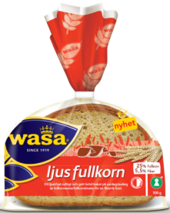
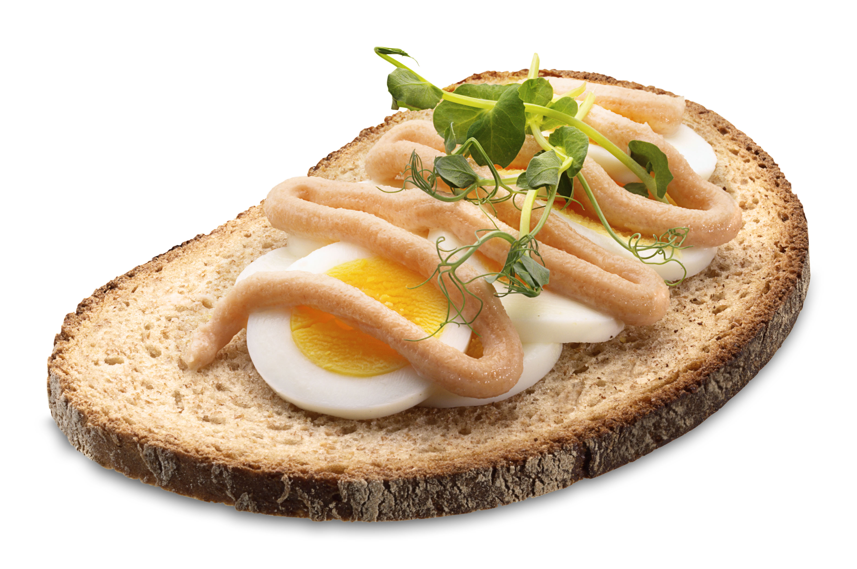
Mörk fullkorn (500g)
Ett saftigt och mörkt bröd som ger en riktig bra start på dagen. Brödet bakas på surdeg
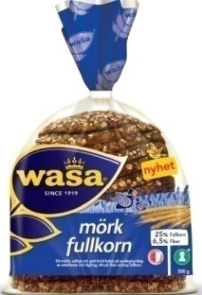
av vete och råg och är rikt på både fullkorn och fiber. Innehåller låga sockernivåer och är nyckelhålsmärkt.
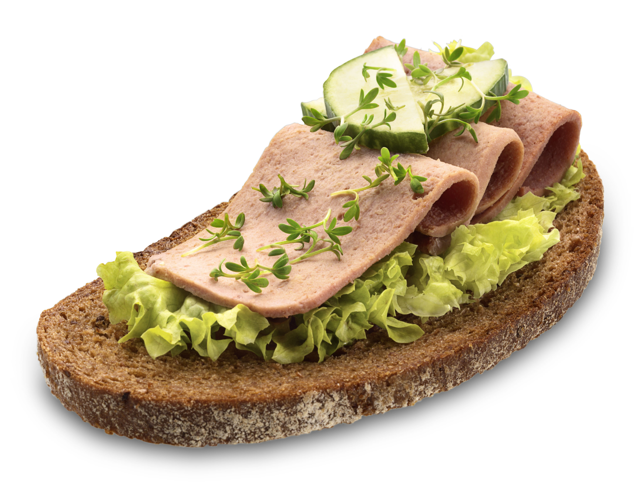
Solrosbröd (500g)
Bakat på råg är detta surdegsbröd berikat med hela 9% solrosfrön. Resultatet är ett bröd med unik textur, högt fiberinnehåll och en distinkt smak av solros. Nyckelhålsmärkt.
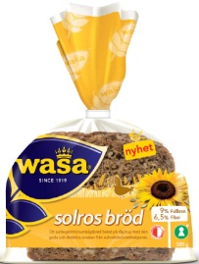
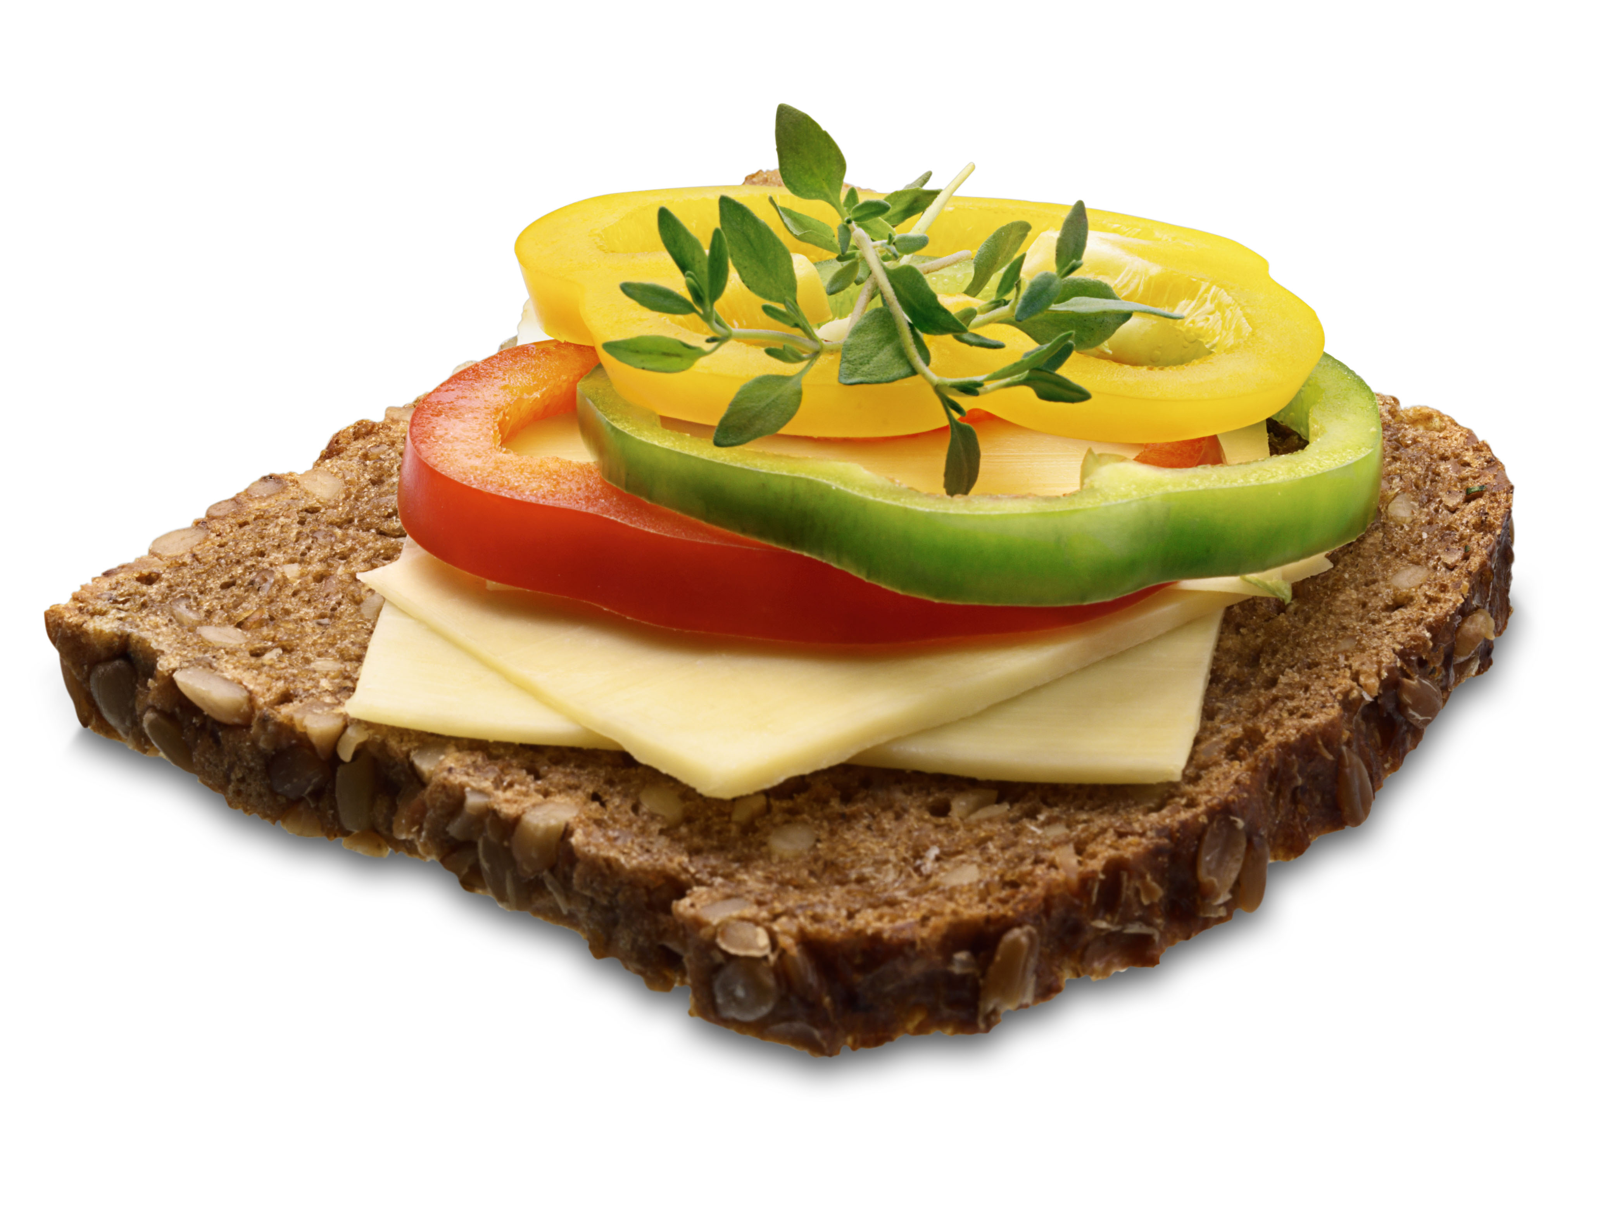
Morot & solros (400g)
Ett smakrikt, mustigt bröd bakat på vetebaserad surdeg och fyllt med rivna morötter, solrosfrön och vetegroddar.
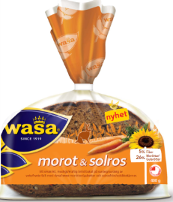
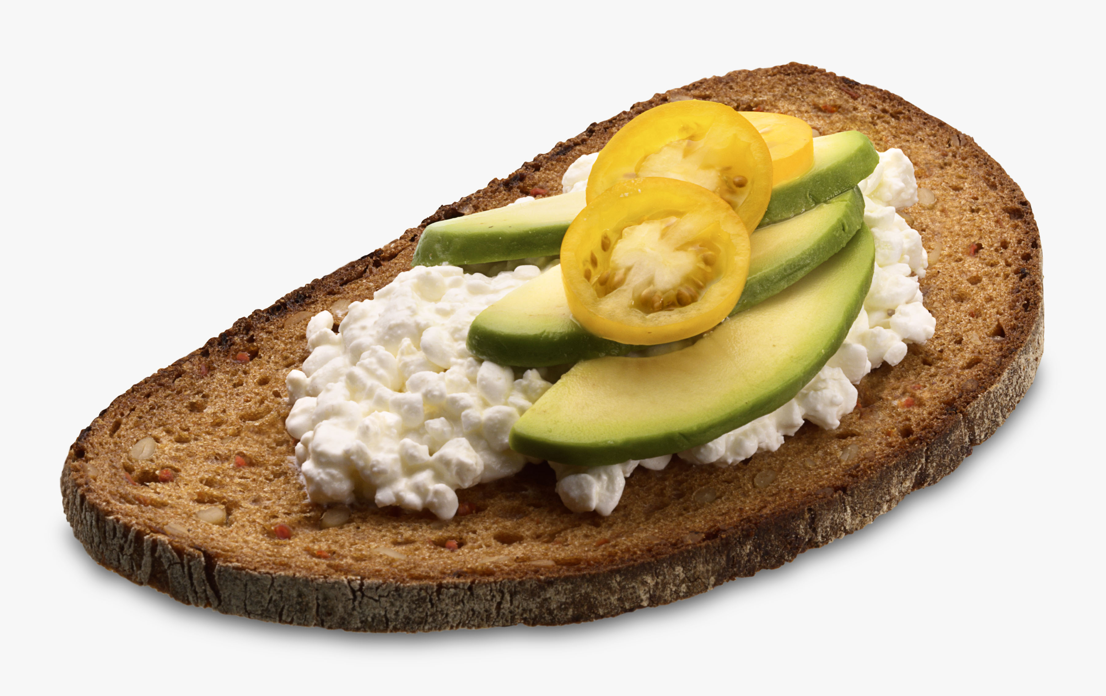
Flerfrö (375g)
Solrosfrön, linfrön, sesamfrön och vallmofrön ger detta bröd en rik smak som balanseras av syrlighet från rågbaserad surdeg. Saftigt och fullt av fiber. Nyckelhålsmärkt.
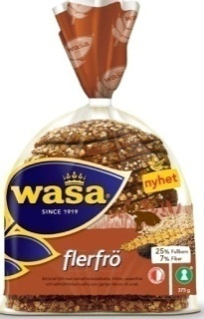
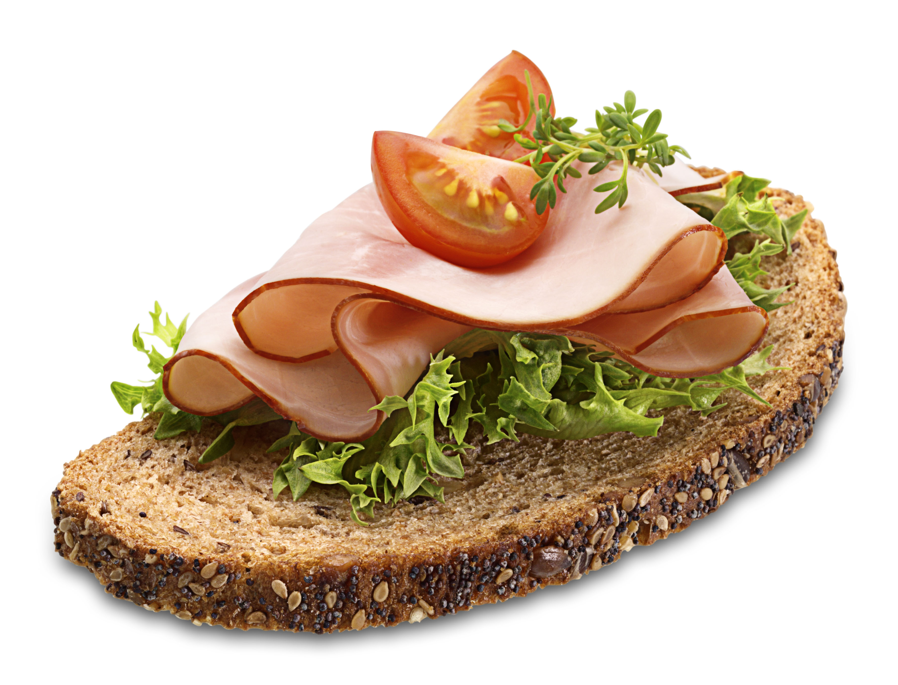
Multikorn (500g)
Hälsosamma ingredienser som råg, havre, hirs, linsfrön och solrosfrön ger detta surdegs-
bröd en fyllig smak. Ett sunt val med massor av fiber och lågt sockerinnehåll.
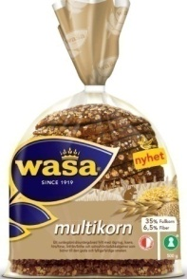
Nyckelhålsmärk.
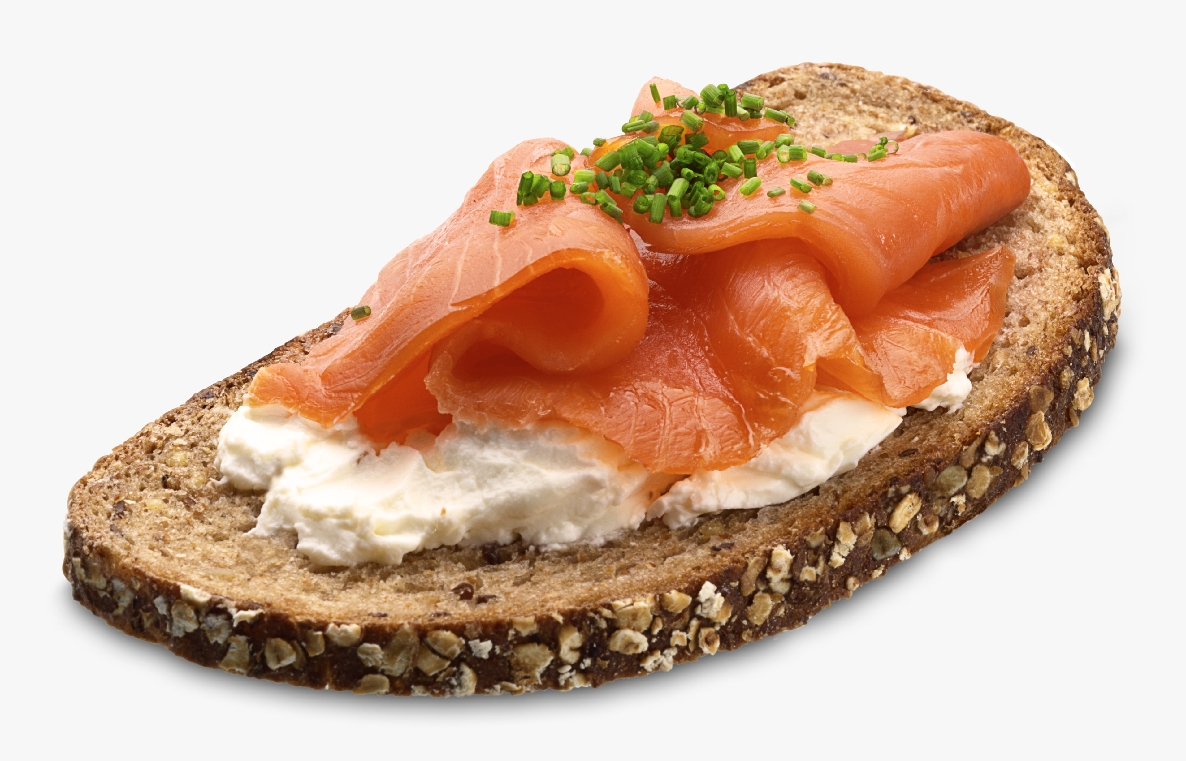
Näringsvärden:
